Gemeente Schagen- Verkeersbesluit opheffen gehandicaptenparkeerplaats nabij Hofstraat 36, Schagen.

Het college van burgemeester en wethouders van de gemeente Schagen heeft de bevoegdheid om op grond van artikel 18, eerste lid, sub D, van de wegenverkeerswet 1994 verkeersbesluiten te nemen;
Krachtens de “Mandaatregeling gemeente Schagen 2026”, vastgesteld door onder meer het college van burgemeester en wethouders en bekendgemaakt op 9 april 2026 in het Gemeenteblad (jaargang 2026, nummer 166400), heeft ondergetekende het mandaat om namens het college dit verkeersbesluit vast te stellen en bekend te maken.
Overwegende ten aanzien van het besluit
Op grond van artikel 15, eerste lid, van de Wegenverkeerswet 1994 moet een verkeersbesluit worden genomen voor de plaatsing of verwijdering van de in artikel 12 van het Besluit administratieve bepalingen inzake het wegverkeer genoemde verkeerstekens, alsmede voor onderborden voor zover daardoor een gebod of verbod ontstaat of wordt gewijzigd.
De aangebrachte gehandicaptenparkeerplaats nabij Hofstraat 36, Schagen heeft zijn functie verloren. Vanwege de huidige parkeerdruk in de wijk worden gehandicaptenparkeerplaatsen die niet worden gebruikt opgeheven.
De locatie van de op te heffen gehandicaptenparkeerplaats met bijbehorende bebording staat aangegeven op bijgaande situatietekening.
Overleg Politie
Overeenkomstig artikel 24 van het Besluit administratieve bepalingen inzake het wegverkeer is, namens de korpschef van de politie eenheid Noord-Holland, overleg gepleegd met de Verkeersadviseur van genoemde Eenheid. Deze heeft zich d.d. 14 juli 2026 tijdens een verkeersoverleg vanuit verkeersoptiek akkoord heeft verklaard met de maatregel.
Besluit
Het verwijderen van het bord E6 van de bijlage 1 van het RVV 1990 inhoudende “gehandicaptenparkeerplaats” met onderbord gesitueerd nabij Hofstraat 36, Schagen.
Situatie
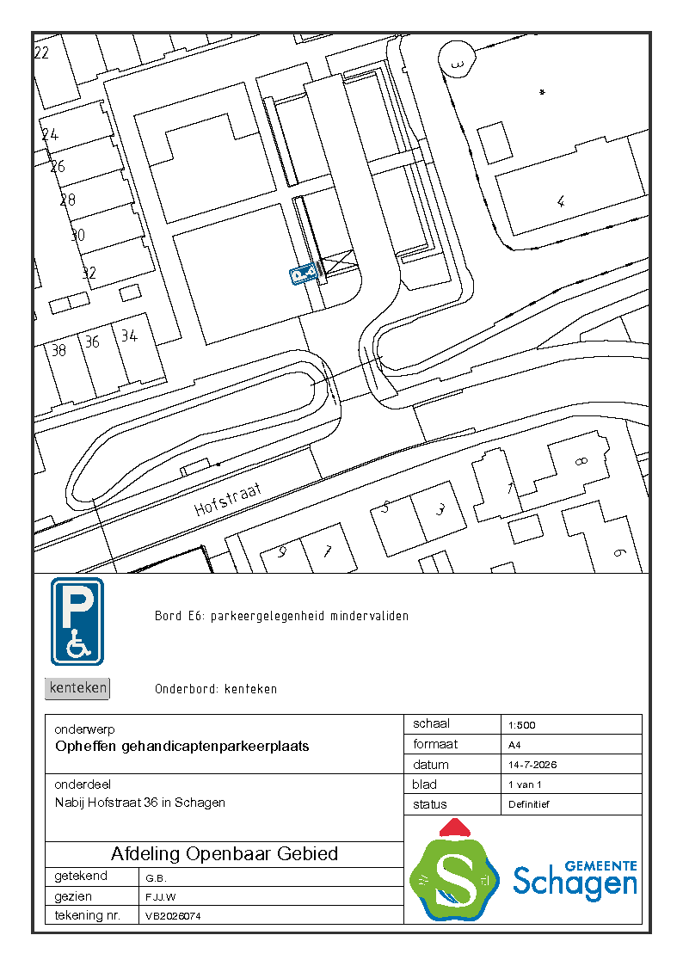
Bezwaar
Op grond van de Algemene wet bestuursrecht kunnen belanghebbenden tegen dit besluit een bezwaarschrift indienen bij ons college.
De termijn voor het indienen van een bezwaarschrift bedraagt zes weken. Deze termijn vangt aan op de dag na de dag waarop dit besluit is gepubliceerd.
• Het bezwaarschrift moet ondertekend zijn en dient in ieder geval te bevatten:
• de naam en het adres van de indiener;
• de dagtekening;
• een aanduiding/omschrijving van het besluit waartegen bezwaar wordt gemaakt;
• de gronden van het bezwaar.
Het bezwaarschrift moet gericht worden aan het college van burgemeester en wethouders van de gemeente Schagen, Postbus 8, 1740 AA, Schagen.
Het indienen van een bezwaarschrift schorst niet de werking van het besluit waartegen het gericht is. Op grond van artikel 8:81 van de Algemene wet bestuursrecht kan aan de voorzieningenrechter van de Rechtbank Noord-Holland verzocht worden een voorlopige voorziening te treffen, indien "onverwijlde spoed, gelet op de betrokken belangen, dat vereist". Het vragen van een voorlopige voorziening aan de voorzieningenrechter van de rechtbank is mogelijk indien ook een bezwaarschrift wordt ingediend.
Het verzoek om een voorlopige voorziening moet gericht worden aan:
De voorzieningenrechter van de Rechtbank Noord-Holland, sector Bestuursrecht, Postbus 1621, 2003 BR Haarlem.

Namens burgemeester en wethouders van de gemeente Schagen

De heer F.J.J. Watertor

Beleidsmedewerker Verkeer, Vervoer en Wegen
team Ruimtelijk Beheer
Datum 14 juli 2026

